Auf der Burg Castell bei Tägerwilen

Vergleiche zuerst die Reste der Burgruine mit dieser Rekonstruktion. Welche Teile sieht man noch?
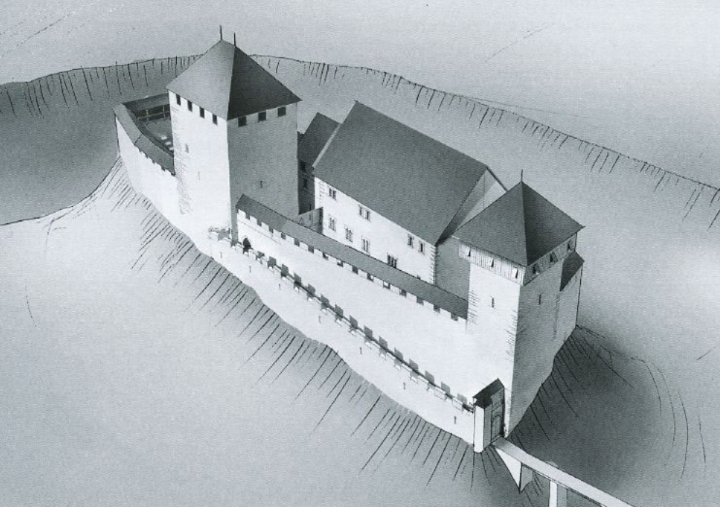
1. Zeichne einen ungefähren Plan der Burg
aus der Vogelschau. Vergleiche dazu diese Rekonstruktion mit den heutigen Mauerresten.

Erkennst du wohl, wo diese Teile der Burg standen? Dann schreibe sie auf deinem Plan an.

Bergfried - Palas - Nordwestturm - Nebengebäude - Tor - Südostturm - Ostturm - künstlicher Graben

Wie lang ist die Anlage überhaupt? Zähle einmal deine Schritte. Wie viele Meter sind das wohl?

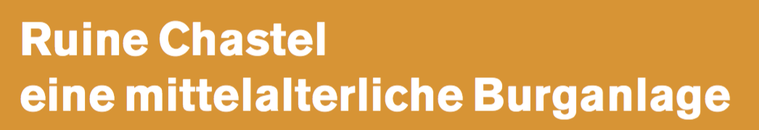

2. Sudiere die Infotafel:
- wer liess die Burg erbauen? wann und warum?

- weshalb wurde sie von seinem Nachfolger gleich wieder abgerissen?

- wann wurde die Burg endgültig zerstört? von wem und warum?

3. Zeichne hier den Turm: und steige dann hinauf.

Wie sind die Leute wohl früher hinaufgestiegen?

Wie war der Turm innen ausgebaut?

Studiere die Aussicht ganz oben. Wie weit sieht man? Welche Ortschaften, Gebäude, Gewässer und Hügel kennst du?

4. Studiere die Mauern der Ruine:
- wie dick sind sie?
- wo findest du Auflagen für Balken?
- wo befinden sich die Schiessscharten?

5. Gehe (wo es möglich ist) um die Burganlage herum. Von wo und wie hättest du die Burg als Angreifer gestürmt?

6. Überlege dir, welche Personen wohl in welchen Teilen der Burg gelebt und gearbeitet haben:

A7. Stell dir vor, du hättest auch auf dieser Burg gelebt. Wie hätte wohl dein Alltag ausgesehen? Hätte es dir wohl gefallen?

